  АФРИКАНСКИЕ САЛКИ ПО КРУГУ (Танзания)  Играют 10 и более человек.    Ход игры: Нужен лист от дерева. Игроки встают в круг лицом к центру. За их спинами ходит водящий и дотрагивается до ладоней игроков листом. Затем он кладет лист кому-нибудь в руку и бежит. Игрок с листом – за ним. Если водящий пробежит круг, и его не догонят, он встанет на свободное место, а преследовавший его игрок становится новым водящим. |   ПОЕЗД (Аргентина)  Играют 7 и более человек. Нужен свисток.  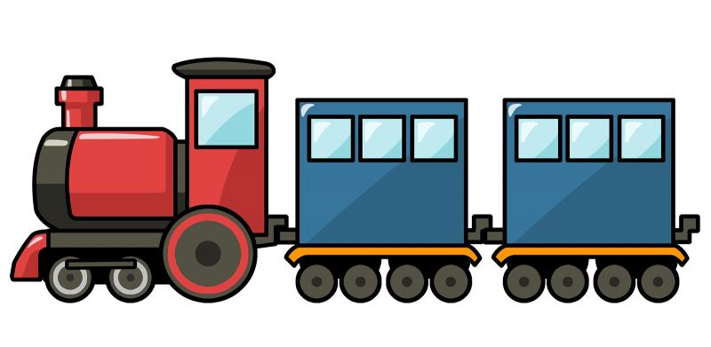  Ход игры: Каждый игрок строит себе депо: очерчивает небольшой круг. В середине площадки стоит водящий – паровоз. У него нет своего депо. Водящий идет от одного вагона к другому. К кому он подходит, тот следует за ним. Так собираются все вагоны. Паровоз неожиданно свистит, и все бегут к депо, паровоз тоже. Игрок, оставшийся без места, становится водящим – паровозом.
  БОЛЬНАЯ КОШКА (Бразилия)  Играют более пяти человек.  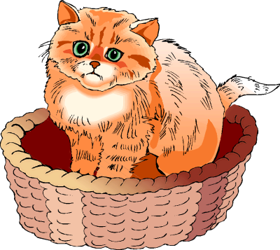  Ход игры: один игрок – это здоровая кошка, которая старается поймать всех остальных. Каждый игрок, которого запятнали, должен положить руку точно на то место, где его запятнали. Он становится тоже кошкой, но больной и помогает здоровой кошке при ловле. Больная кошка может пятнать только здоровой рукой. Игрок, которого не запятнали, побеждает. Он становится здоровой кошкой на следующий круг. | 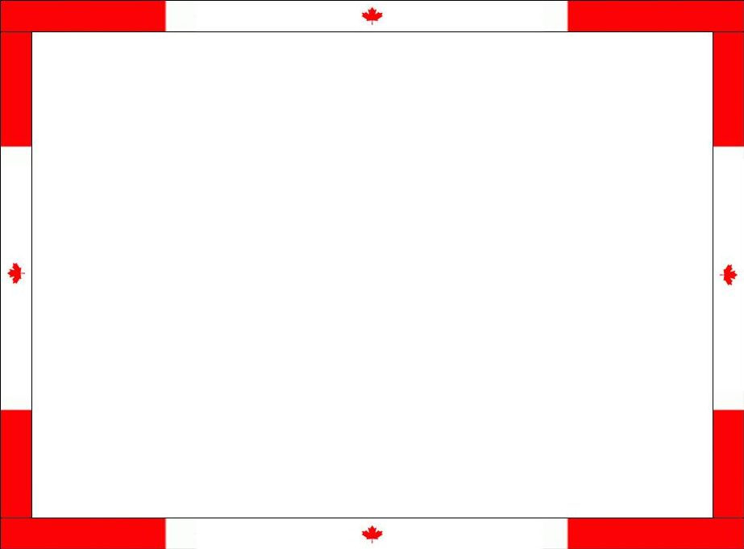    ТЯНИ ЗА ГОЛОВУ! (Канада)  Играют два человека. Нужен длинный шарф.  Ход игры: два человека встают на четвереньки лицом друг к другу и завязывают через обе головы шарф. Оба игрока ползут назад, стараясь тащить за собой противника. Руки и колени при этом должны оставаться на земле. Выигрывает тот, кто на порядок перетянул противника в свою сторону. Проигрывает игрок также и тогда, когда у него соскальзывает с головы шарф.
  УКУС ЗМЕИ (Египет)  Ход игры: на земле рисуют круг. Один игрок прыгает в круг, остальные окружают его, встав на колени. Они стараются схватить прыгающего игрока в кругу за ноги. Кому это удается, тот меняется с игроком в кругу местами.   |     ПОЙМАЙ ЗА ХВОСТ ДРАКОНА (Китай)  Ход игры: игроки становятся в шеренгу друг за другом и кладут правую руку на правое плечо стоящего впереди. Тот, кто стоит первым в шеренге, - голова дракона, последний – его хвост. Голова дракона пытается поймать хвост. Шеренга находится в постоянном движении, тело дракона (игроки между головой и хвостом) послушно следуют за головой, а голова старается схватить хвост – последнего игрока. Если всё же голова ухватит хвост, последний в шеренге игрок идёт вперёд, становится головой, а новым хвостом – игрок, бывший в шеренге последним.
  ПОЖАРНАЯ КОМАНДА (Германия)  Играют 10 и более человек. Стулья по числу игроков устанавливаются по кругу, спинками внутрь.    Ход игры: Играющие (пожарные) прохаживаются вокруг этих стульев под звуки музыки (удары бубна, барабана). Как только музыка замолкает, игроки должны положить на стул, около которого остановились, предмет одежды. Игра продолжается. Когда каждый участник снимет 3 предмета (они оказываются на разных стульях), звучит сигнал тревоги: «Пожар!». Игроки должны быстро отыскать свои вещи и надеть их. Кто быстрее всех оденется, становится победителем. |     КОРЗИНА С ФРУКТАМИ (США)  Ход игры: Игроки садятся в круг. Ведущий находится в середине. Он обходит всех играющих и спрашивает, как назвал себя каждый. Затем водящий садится в центре круга и начинает игру: «Когда я шёл по саду, я увидел деревья с прекрасными яблоками и грушами». В момент произнесения этих слов «яблоки» меняются местами с «грушами». Задача ведущего - занять одно из освободившихся мест. Если это ему удаётся, то играющий, оставшийся без места, становится ведущим. Когда в рассказе ведущего встречаются слова «корзина с фруктами», все дети одновременно меняются местами, и опять ведущий должен занять одно из освободившихся мест.
КИТАЙСКИЙ УЖИН (Китай)  Для этой игры вам необходимо разделиться на две команды. В тарелках насыпано равное количество мелких конфет.  Ход игры: По хлопку участники должны как можно быстрее съесть предложенное "блюдо", пользуясь палочками.   |   МАРИ И ПЕППЕ (Италия)    Ход игры: Дети встают в шеренгу, выбирается ведущий. Правая нога – Пеппе, левая – Мари. Ведущий говорит, с которой ноги (Пеппе или Мари) идти детям. Тот, кто не успеет сориентироваться и наступит не на ту ногу, выбывает из игры.
МУМИЯ (Египет)  Ход игры: Первый участник стоит неподвижно - это "мумия". Второй участник старается как можно быстрее и плотнее обмотать "мумию" туалетной бумагой с шеи до ног. Как только он закончит, третий участник должен размотать мумию обратно. Выигрывает та команда, которая не только справилась быстрее, но и как можно меньше порвала бумагу.   | ТРИ, ТРИНАДЦАТЬ, ТРИДЦАТЬ (Германия)  Ход игры: Игроки образуют круг, став на расстоянии вытянутых в стороны рук. В середину его становится водящий (назначенный или выбранный по жребию). Если он говорит: «Три!» - все игроки должны поднять руки в стороны, при слове «тринадцать!» - поднять их вверх, при слове «тридцать!» - положить на пояс.  Водящий называет быстро любое из трех перечисленных выше чисел. Игроки должны быстро выполнять соответствующие движения. Допустивший ошибку, отходит в сторону. Выигравшими считаются оставшиеся на своем первоначальном.  Если игрок сделал хотя бы попытку к неправильному движению, он считается проигравшим.
ЛИСА В САДУ (Германия)  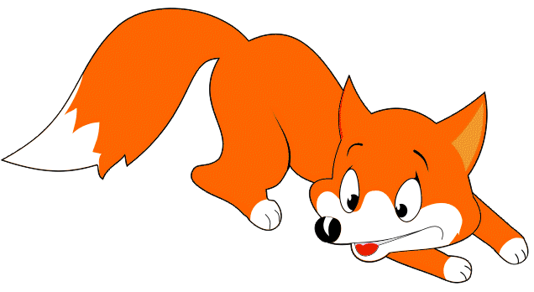  Ход игры: Выбирают двух водящих - «лису» и «садовника». Остальные игроки образуют круг, взявшись за руки. «Лиса» становится в середине круга, садовник - вне его. «Лиса» подходит к любому игроку и делает движения рукой, как бы срывая что-то и кладя в рот. «Садовник», видя это, спрашивает:  - Что ты там в моем саду делаешь?  - Яблоки кушаю.  - Кто тебе разрешил?  - Никто не разрешил.  После последнего слова «не разрешил», «садовник» заходит в «сад» (круг), пролезая под руками стоящих в кругу игроков, а «лиса» выбегает из «сада». «Садовник» гонится за ней, но только по ее «следу» пока не поймает «лису». Если «садовник» сбивается с пути, то считается, что «лисе» удалось убежать. Если же «садовник» поймает «лису», то выбирают новую «лису» и нового «садовника». |     КОТ И МЫШИ (Великобритания)  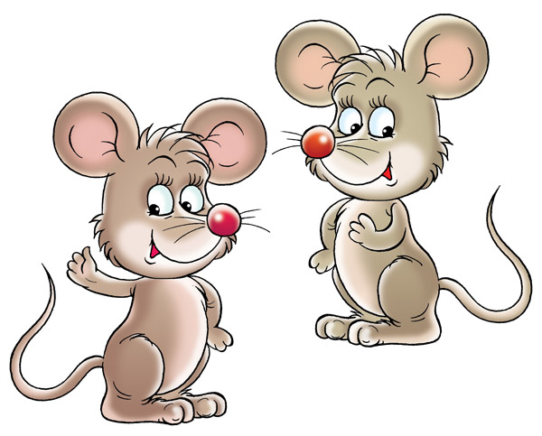  Ход игры: необходимо 2 команды: коты и мыши. Площадку делят на 3 части: домик котов, домик мышей и место для прогулок. Водящий дает команду: «Коты домой», – и коты уходят в домик, а мыши гуляют на «нейтральной» территории. По команде: «Коты ловят мышей» коты могут ловить мышей, а задача мышей – убежать.
        ЦВЕТЫ (Германия)  Ограничивают площадку, ее размеры в длину и ширину - около 6- 10 м.  Ход игры: Выбирают водящего. Каждый игрок выбирает себе название цветка и говорит его вслух. Водящий бежит за кем-либо из разбегающихся игроков, чтобы осалить. Игрок, которого он вот-вот догонит, может назвать другой цветок. Тот, чей цветок назвали, поднимает вверх руку или по-другому привлекает к себе внимание. Тогда водящий сразу бежит за тем игроком. Игрок, не успевший назвать новый цветок прежде, чем его осалит водящий, сменяет водящего. Не разрешается называть цветок, который никем не был выбран. Выбежавший за пределы площадки сменяет водящего. | МОРЕ-ЗЕМЛЯ (Великобритания)    Ход игры: начерченный круг – это море. Вокруг него – земля. По команде водящего «Море» дети быстро должны заскочить в круг. По команде: «Земля» – выскочить на сушу. Тот, кто сделал это последним – выбывает...
АВТОГОНКИ (Германия)  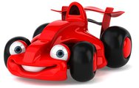  В эту игру могут играть от 2 человек. Необходимо взять две игрушки-автомобиля, две деревянных палочки и два длинных шнура (примерно 6-9 м). Игрушечные автомобили следует привязать к шнурам, которые, в свою очередь, привязать к палкам. Деревянные палочки должны держать в руках двое детей.  Ход игры: по команде участникам необходимо как можно быстрее намотать шнур на палку, притянув, таким образом, машину к себе. | ШЕРЛОК ХОЛМС (Великобритания)    Ход игры: игроки выстраиваются в одну линию, плотно прижавшись друг к другу, но руки их находятся за спиной. Пока один водящий, отвернувшись от всех, считает, игроки передают друг другу какой-то предмет: шарик, игрушку или платок. Как только он поворачивается, все замирают, а «Шерлок Холмс» должен угадать, в чьих руках находится искомая вещь.
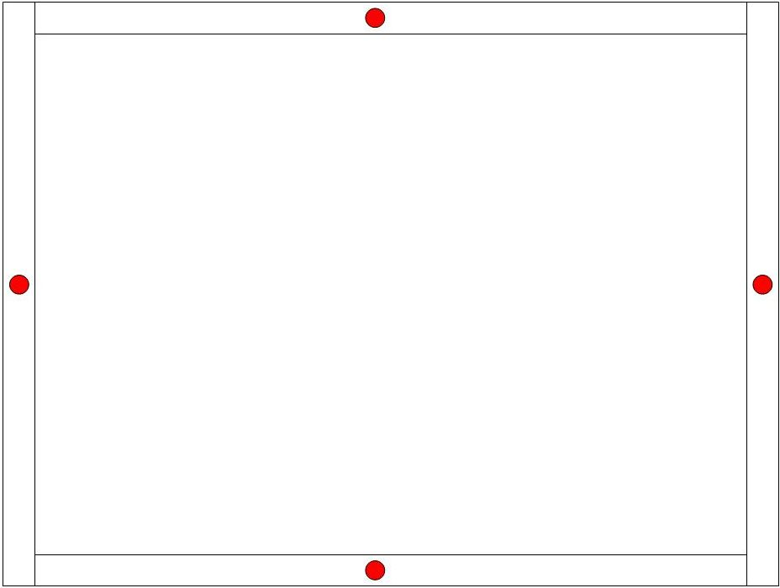  АИСТ И ЛЯГУШКА (Япония)  В эту японскую игру могут играть 4 человека и более. Для этого необходимо нарисовать на асфальте большое озеро с бухтaми, островами и мысами.  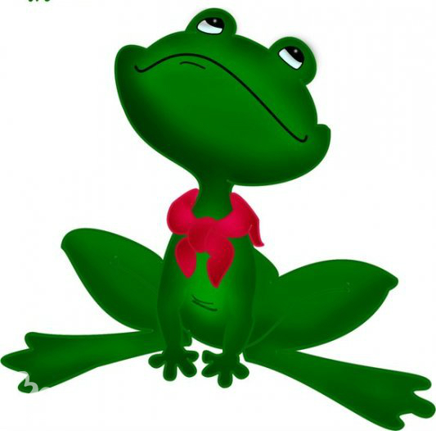  Ход игры: три человека становятся "лягушками" и сидят в «воде», не имея права выбраться на «сушу». «Аист» должен ходить по берегу и пытаться поймать "лягушку". "Аист" имеет право прыгать с "острова" на "остров", но не может заходить в "воду". Последняя пойманная «лягушка» - становится "аистом". | КАГОМЕ (Япония)  Ход игры: один из детей выбирается «драконом» он закрывает глаза и садится.  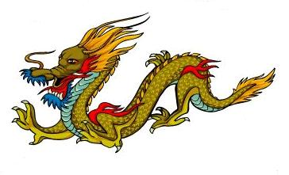  Остальные дети водят вокруг него хоровод и поют игровую песню. Когда песня заканчивается «дракон» называет имя того, кто стоит за его спиной и, если «дракон» оказался прав, этот человек заменяет «дракона».
  СКИППИРУ-КЕНГУРУ (Австралия)    Ход игры: дети садятся в кружок, ведущий просит одного из них выйти в середину, сесть на пол, наклониться вперед и закрыть глаза – это спящий кенгуру Скиппиру. Остальные – охотники. Ведущий называет имя одного из детей, тот дотрагивается до «кенгуру» и говорит: «Угадай, кто тебя поймал?» Если ребенок назвал имя «охотника», игроки меняются местами.  Игра продолжается до тех пор, пока кенгуру не побывают все участники. |   КХО-КХО (Индия)  Ход игры: Игроки делятся на 2 команды. Первая команда - преследователи. Они усаживаются на корточки в линию посередине поля. Каждый соседний сидящий должен смотреть в противоположном направлении. Из второй команды «защитников» выходят трое игроков. Они могут бегать в любом направлении по полю, а преследователи только в одном направлении. Но каждый преследователь может подбежать к любому сидящему, дотронуться до его спины, крикнув «Кхо!», тем самым, совершив замену. Замены производятся с тем расчетом, чтобы быстрее догнать защитников.
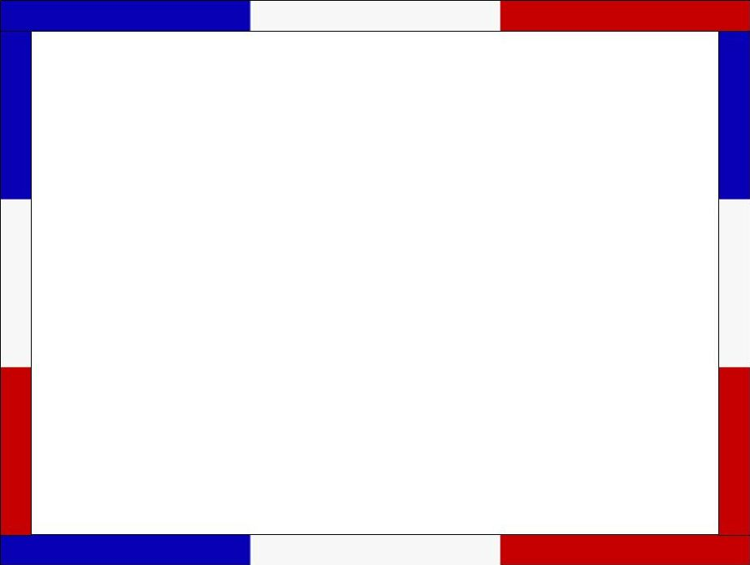    ТРИ КАМУШКА (Франция)  Ход игры: Каждому игроку выдают по три маленьких камушка, их игроки прячут за спиной. Первый начинает ход игрок, выбранный по считалочке. По сигналу он вытягивает кулак, в котором зажаты 1, 2, 3 камушка или же кулак пустой.  Остальные игроки по очереди говорят, сколько камушков у него в кулаке. Причем если кто-то назвал цифру «1», то другой уже не может назвать это же число.  Игрок разжимает кулак, и все смотрят, сколько там было зажато камушков. Если никто не угадал, игра продолжается. Если же кто-то угадал, то он выбрасывает один из своих камушков. Побеждает тот, кто быстрее других выкинет все свои камушки. | 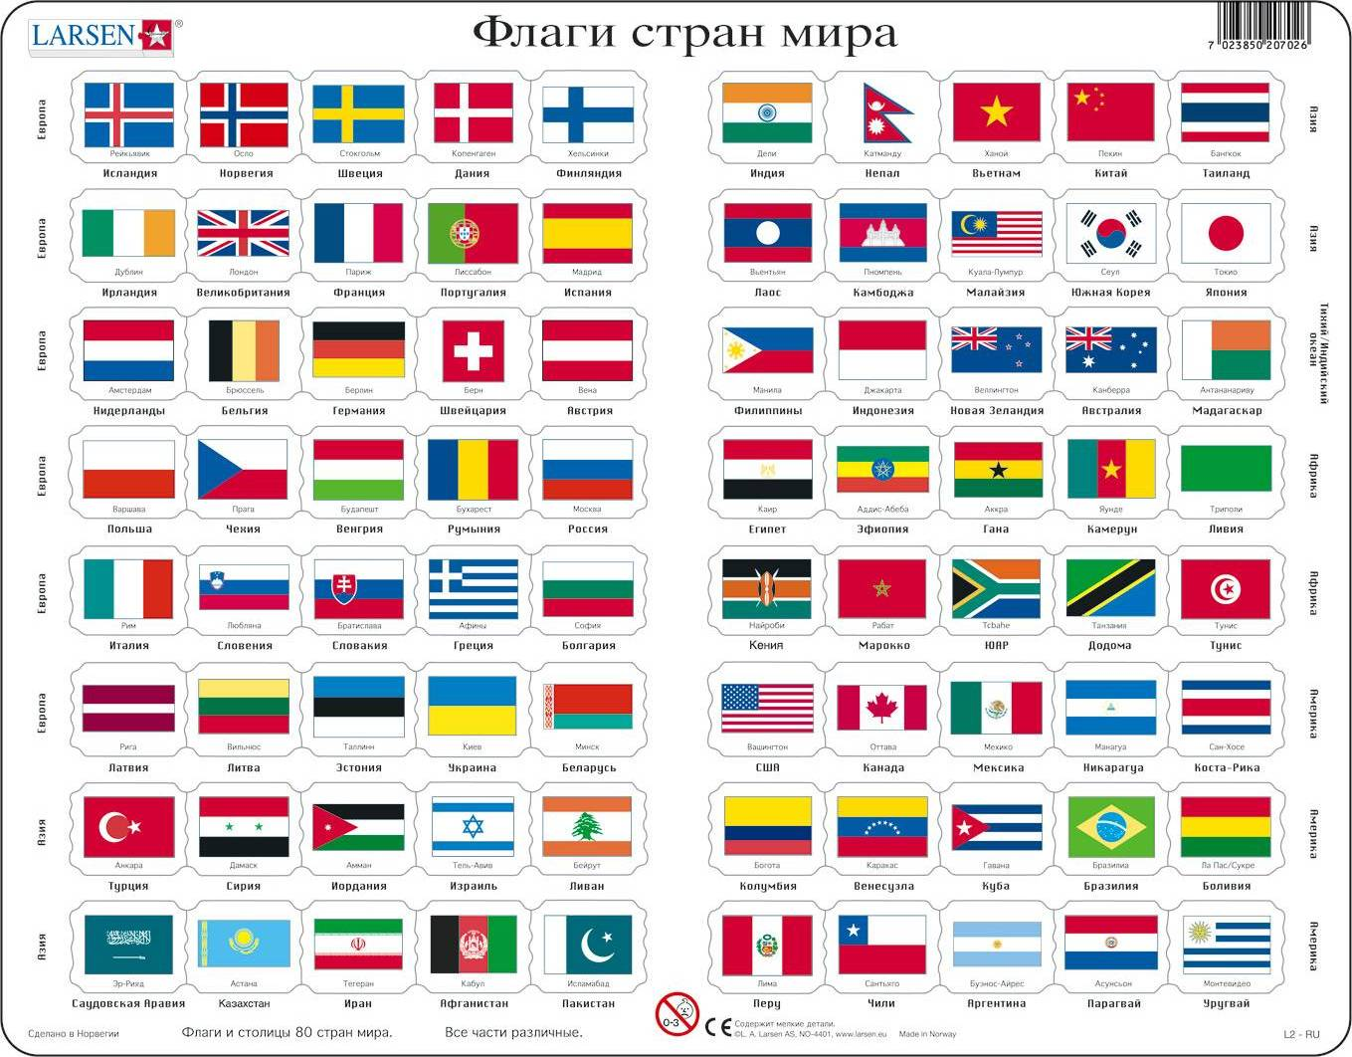  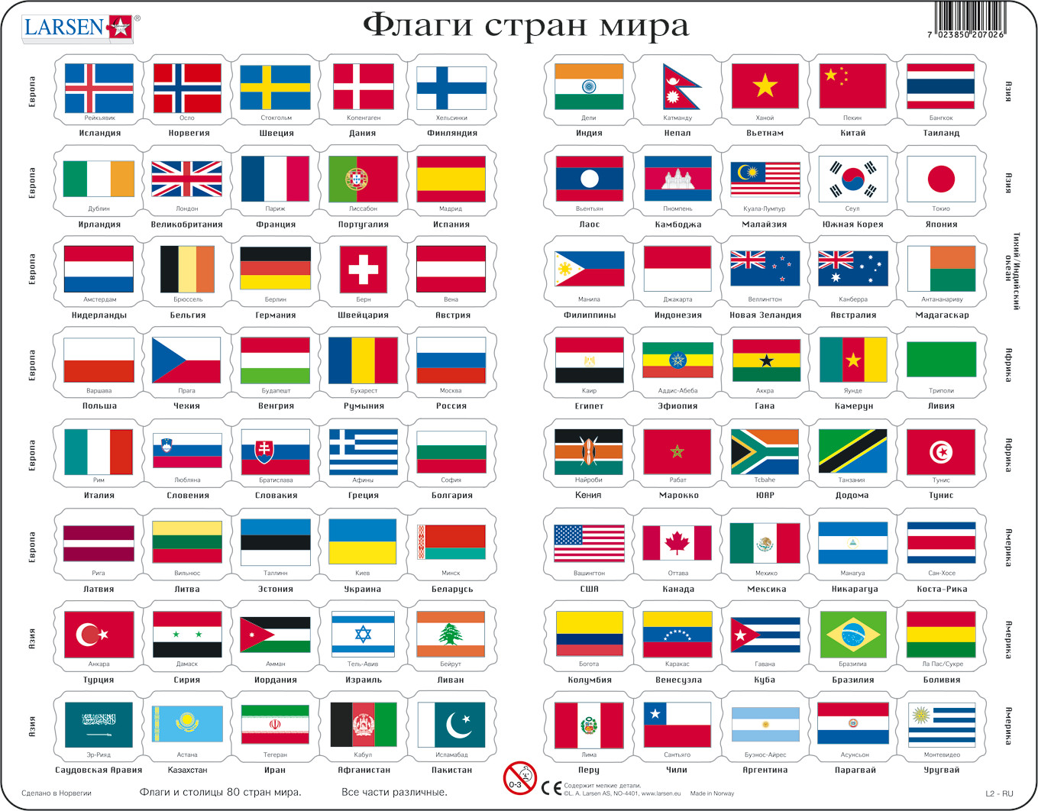  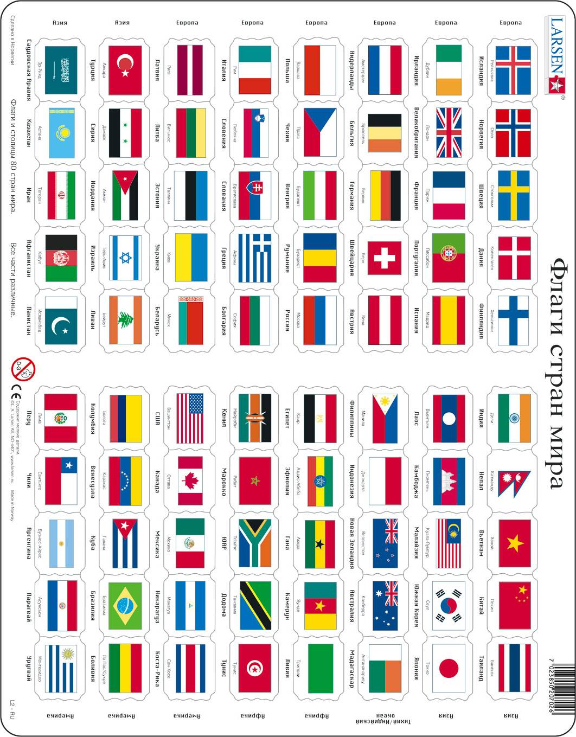  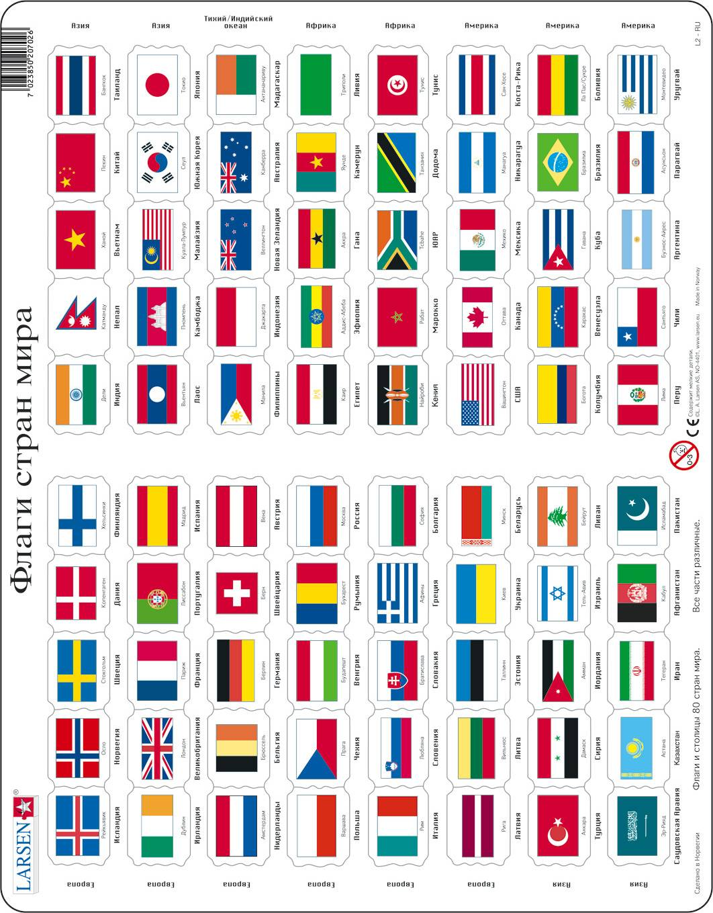    Игры  стран мира
  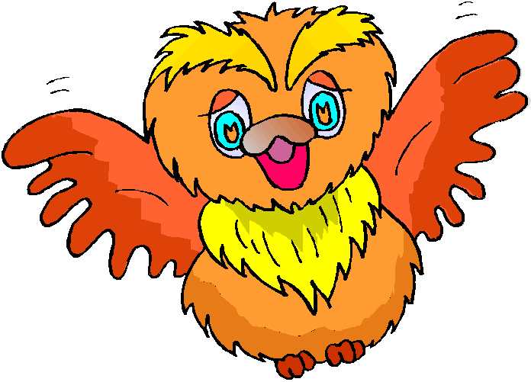  ПЁСТРАЯ ПТИЧКА (Испания)  Пёстрая птичка - персонаж испанских детских песен, связанных с одноименной игрой.  Ход игры: Все садятся в круг, каждый выбирает себе цвет. Ведущий (он же и является «пестрой птичкой») спрашивает: «Какого цвета птичка?». Тот, к кому он обратился, называет цвет. Выбравший это цвет должен быстро назвать другой цвет, иначе ему придется исполнять желание «пёстрой птички». | ПОПАДИ В ВЕДРО (Испания)  Ход игры: Пять-десять игроков стоят полукругом возле стоящего на земле ведра на расстоянии трех-четырех метров от него. В руке у каждого камень или плотный маленький мяч.        По свистку игроки один за другим бросают камни, стараясь попасть в ведро. Кто бросит мимо, дает залог; кто попадет, записывает очко. После нескольких туров подсчитывают очки, и игрок, набравший больше всего очков, определяет штрафы владельцам залогов.

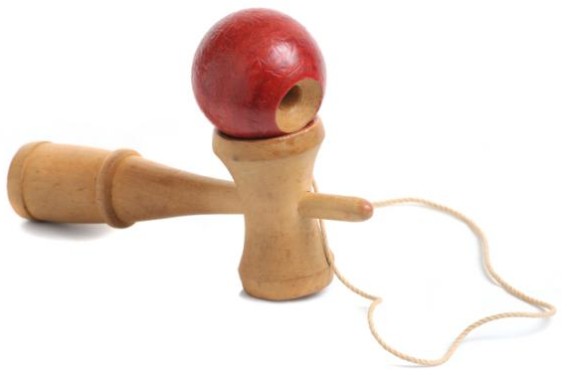

БИЛЬБОКЕ (Франция)

Возьмите толстую нитку или шнурок длиной 40 см. Один конец приклейте липкой лентой к шарику от настольного тенниса, а другой к донышку пластмассового стаканчика или привяжите к ручке пластмассовой кружки. Бильбоке готово. Играют несколько человек.

Ход игры: Надо подбросить шарик вверх и поймать его в стаканчик или кружку. За это начисляется одно очко. Ловить шарик надо по очереди до промаха. Промахнувшийся передает бильбоке следующему за ним игроку. Победителем становится тот, кто первым наберет условленное количество очков.

